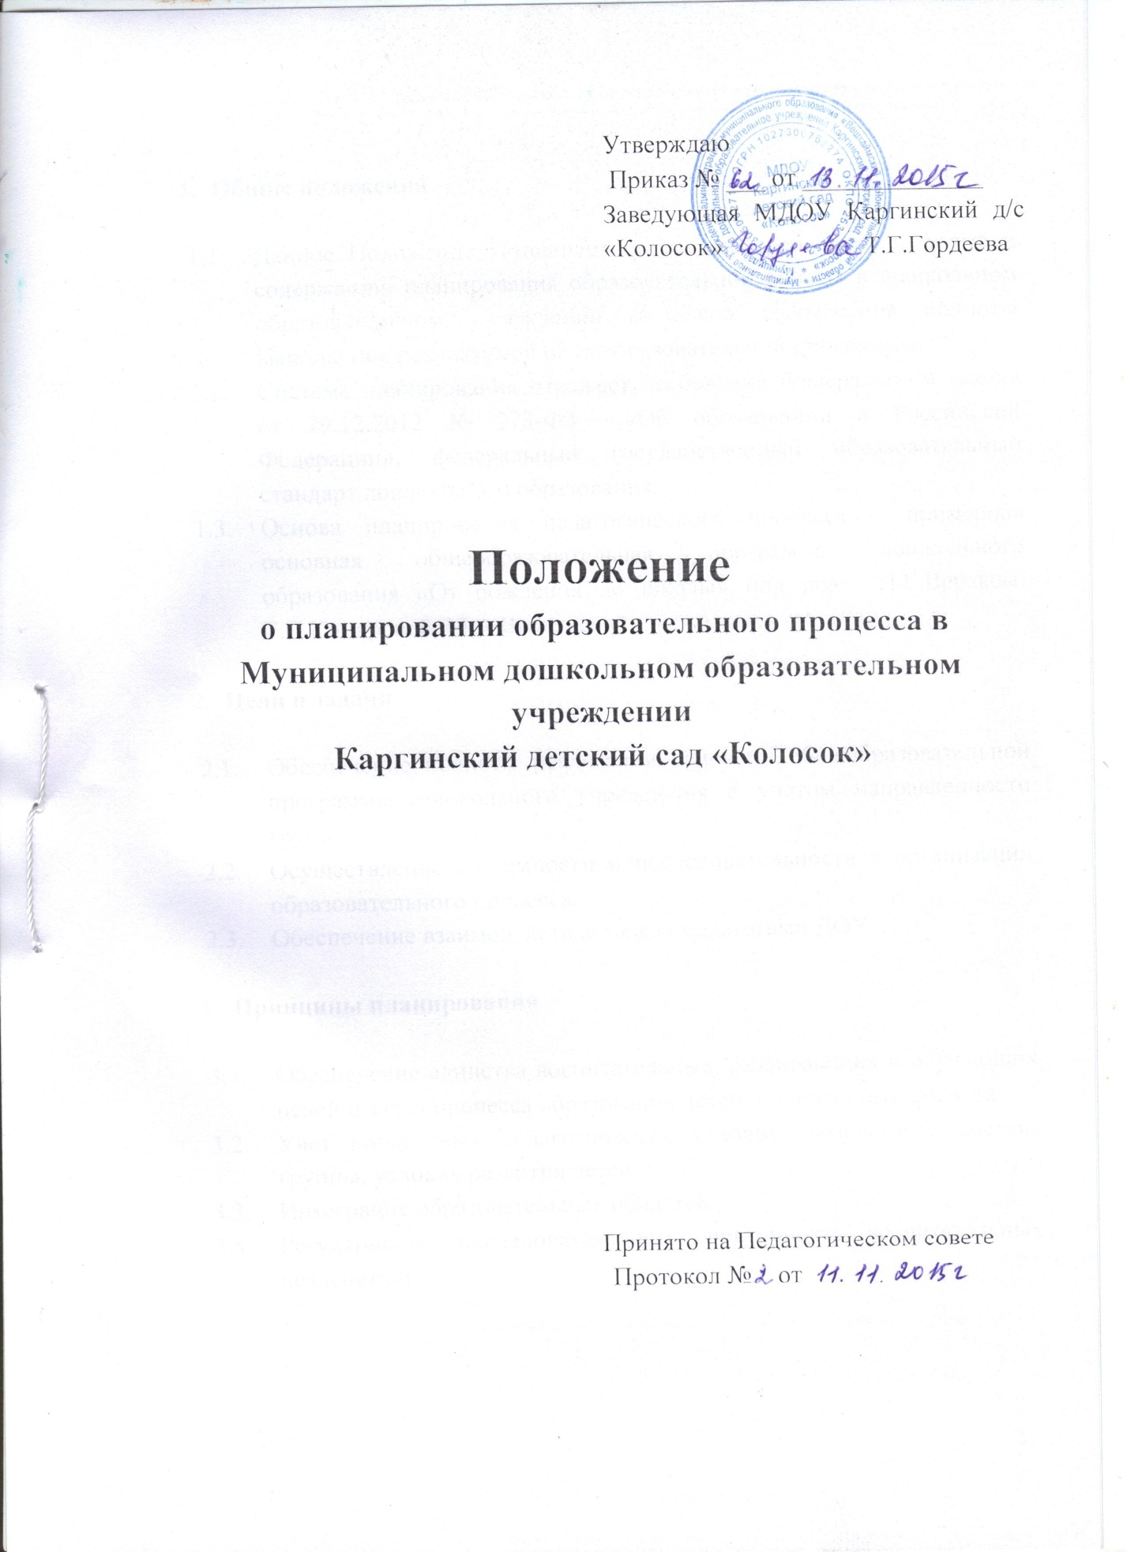

- Общие положения

  - Данное Положение устанавливает единые требования к форме и содержанию планирования образовательной работы в дошкольном образовательном учреждении с целью обеспечения полноты выполнения реализуемой общеобразовательной программы.
  - Система планирования отражает требования Федерального закона от 29.12.2012 № 273-ФЗ «Об образовании в Российской Федерации», федеральных государственных требований к структуре основной общеобразовательной программы дошкольного образования.
  - Основа планирования педагогического процесса – примерная основная общеобразовательная программа дошкольного образования «От рождения до школы» под ред. Н.Е.Вераксы, Т.С.Комаровой, М.А.Васильевой

- Цели и задачи

  - Обеспечение полноты реализации основной общеобразовательной программы дошкольного учреждения с учетом направленности групп.
  - Осуществление системности и последовательности в организации образовательного процесса.
  - Обеспечение взаимодействия между педагогами ДОУ.

- Принципы планирования.

  - Обеспечение единства воспитательных, развивающих и обучающих целей и задач процесса образования детей дошкольного возраста.
  - Учет конкретных педагогических условий: возрастного состава группы, условия развития детей.
  - Интеграция образовательных областей.
  - Регулярность, последовательность, повторность воспитательных воздействий.

- Содержание работы.

  - С целью обеспечения единых требований к структуре и форме планирования в дошкольном учреждении утвердить документацию следующих видов:
- нормативно-правовые основы деятельности педагога;
- организационно-методические основы деятельности;
- планирование (перспективное и календарное) в утвержденной форме
  - Планирование работы на день осуществляется на основе циклограммы и календарно-тематического планирования в Рабочей программе воспитателя.
  - Планирование реализуется педагогами группы совместно.
  - В плане должны учитываться особенности развития детей данной группы и конкретные условия ДОУ.

- Документация и ответственность.

  - План является обязательным документом педагогов.
  - Контроль за планированием осуществляется заведующей и старшим воспитателем ДОУ ежемесячно с соответствующей пометкой в листе контроля за состоянием планирования

